INFORME DE FISCALIZACIÓN AMBIENTAL

INSPECCIÓN AMBIENTAL

PLANTA DE TRATAMIENTO DE AGUAS SERVIDAS DE LABRANZA

DFZ-2014-448-IX-RCA-IA

 | Nombre | Firma
Aprobado | EDUARDO RODRIGUEZ SEPULVEDA
Revisado | JUAN HARRIES MUÑOZ
Elaborado | DIEGO MALDONADO BRAVO

Tabla de Contenidos
Tabla de Contenidos 2
1. RESUMEN. 3
2. IDENTIFICACIÓN DEL PROYECTO, ACTIVIDAD O FUENTE FISCALIZADA 4
3. INSTRUMENTOS DE GESTIÓN AMBIENTAL QUE REGULAN A LA ACTIVIDAD FISCALIZADA. 7
4. ANTECEDENTES DE LA ACTIVIDAD DE FISCALIZACIÓN. 8
5. HECHOS CONSTATADOS. 14
6. OTROS HECHOS. 37
7. CONCLUSIONES. 39
8. ANEXOS. 42

RESUMEN.

El presente documento da cuenta de los resultados de las actividades de fiscalización ambiental realizada por la Secretaría Regional Ministerial (SEREMI) de Salud junto a la Corporación Nacional Forestal (CONAF) y el Servicio Agrícola y Ganadero (SAG) de la región de La Araucanía por encomendación de la Superintendencia del Medio Ambiente (SMA) al proyecto “Planta de Tratamiento de Aguas Servidas de Labranza” de la comuna de Temuco. La actividad de inspección fue desarrollada durante el día 30 de septiembre del 2014 (Acta de inspección en Anexo 1) en el marco del Programa de Fiscalización Ambiental de Resoluciones de Calificación Ambiental (RCA) correspondiente al año 2014. Luego, con fecha 06 de enero del año 2015, se realizó de oficio una segunda inspección (Anexo 2) por parte de funcionarios de la SMA, ello a raíz de diversas comunicaciones que daban cuenta de afectación al cuerpo receptor, en este caso el estero Botrolhue. Además la SMA aplicó mediante la Resolución N° 41/2015 (Anexo 3), medidas provisionales en carácter de cautelares, cuyo cumplimiento se abordará en un Informe de Fiscalización especial para esos efectos.

Cabe tener presente que el proyecto también fue parte del Programa de Fiscalización de la SMA del año 2013, cuyo Informe de Fiscalización (Expediente N° DFZ-2013-673-IX-RCA-IA), se encuentra a esta fecha en análisis en la División de Sanción y Cumplimiento de la SMA.

El proyecto consiste en una Planta de Tratamiento de Aguas Servidas (PTAS) que sirve a la localidad de Labranza, este proyecto cuenta con cinco RCA asociadas, las cuales son: RCAs N° 159/2000; 21/2001; 127/2007; 71/2009 y 272/2009. En estas RCAs, se aprobaron principalmente un sistema de agua potable, la PTAS de Labranza, la red de alcantarillado de dicha localidad, algunas obras de regularización y ampliación de la PTAS, considerando además el traslado de la PTAS una vez que la Localidad de Labranza alcance los 30 mil habitantes, proyecto que a la fecha se encuentra en etapa de construcción. La PTAS consiste en un sistema de Lodos Activados con digestión aeróbica, el tratamiento de lodos se realiza mediante la deshidratación con un filtro de banda, la desinfección del efluente se realiza mediante la adición de una solución de Hipoclorito de sodio, para luego descargar las aguas tratadas al estero Botrolhue, cumpliendo con la tabla 1 del D.S. N° 90/2000 MINSEGPRES.

Las materias relevantes objeto de la fiscalización incluyeron: Calidad del efluente; Manejo de lodos, Afectación al cuerpo receptor y Estado de obras de nueva PTAS.

Entre los principales hechos constatados como no conformidades se encuentran: Superación reiterada de límite permitido en la concentración de cloro libre residual del efluente; Se constató en el sector de descarga del efluente, la presencia de espumas, solidos flotantes y olores molestos, además, mediciones de calidad de las aguas en el sector, resultan con valores de pH superiores a los establecidos en la NCH 1.333; Obra de construcción de la nueva PTAS Labranza se encuentra retrasada en cuatro años respecto a lo establecido en la RCA N° 272/2009, además, el emplazamiento y ejecución de las obras de la Nueva PTAS no se efectúa sobre el sitio aprobado en la RCA antes mencionada y por último el titular no presenta antecedentes de seguimiento ambiental según Resolución Exenta N° 844/2012 SMA.

Además, del examen de la información realizado a los antecedentes de los autocontroles de los Residuos Industriales Líquidos (Riles) se evidenció la superación de límites máximos permisibles en la Tabla 1 del D.S. N° 90/2000 MINSEGPRES en los parámetros; Arsénico, Boro, DBO5, Tetracloroeteno, Solidos Suspendidos Totales y Zinc. De acuerdo a lo establecido en el artículo 61 de la Ley N° 20.417 estos antecedentes fueron informados a la Superintendencia de Servicios Sanitarios.

IDENTIFICACIÓN DEL PROYECTO, ACTIVIDAD O FUENTE FISCALIZADA

Antecedentes Generales

Identificación de la actividad, proyecto o fuente fiscalizada:
Planta de Tratamiento de Aguas Servidas Labranza
Región:  La Araucanía | Ubicación de la actividad, proyecto o fuente fiscalizada:  Los Raulíes Nº 68, Localidad de Labranza, comuna de Temuco, Región de La Araucanía.
Provincia:
Cautín
Comuna:
Temuco
Titular de la actividad, proyecto o fuente fiscalizada:  Empresa de Servicios Sanitarios San Isidro S.A. | RUT o RUN:  96.889.730-6
Domicilio Titular:  Linch N° 998, Temuco. | Correo electrónico:  info@sanisidrosa.cl
Domicilio Titular:  Linch N° 998, Temuco. | Teléfono:  45-2375214
Identificación del Representante Legal:  Rene Roco Inostroza | RUT o RUN:  6.278.689-2
Domicilio Representante Legal:  Linch N° 998, Temuco. | Correo electrónico:  rroco@sanisidrosa.cl
Domicilio Representante Legal:  Linch N° 998, Temuco. | Teléfono:  45-2375214
Fase de la actividad, proyecto o fuente fiscalizada:
Operación (RCA N° 159/2000; 21/2001; 127/2007 y 71/2009) y Construcción (RCA N° 272/2010)

Ubicación y Layout

Figura 1. Mapa de Ubicación Local (Fuente: NEPAssist, Superintendencia del Medio Ambiente, 2014).

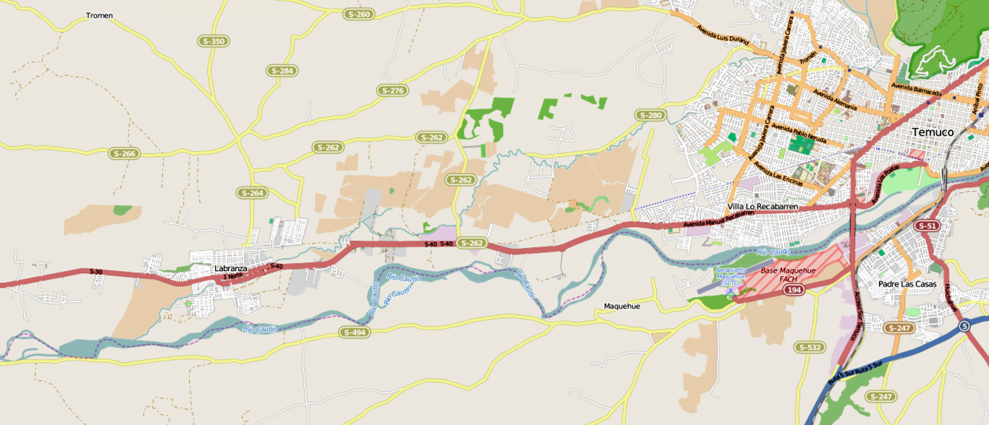
Estero Botrolhue
PTAS Labranza

Coordenadas UTM de Referencia
Datum: WGS84 | Huso: 18S | UTM N: 5.706.154 m | UTM E: 694.009 m
Ruta de Acceso: Desde Temuco, por la Ruta S-40 (Camino Temuco - Nueva Imperial), hasta alcanzar el Km. 15 aprox., se llega a la Localidad de Labranza. La PTAS se ubica al sur de la localidad de Labranza, en Villa Los Conquistadores, calle Los Raulí N° 68.

Figura 2. Layout del proyecto (Fuente: Proporcionado por el titular).
Cámara de muestras
Cámara de desinfección
Clarificadores
Tratamiento de lodos
Digestor
Reactores

INSTRUMENTOS DE GESTIÓN AMBIENTAL QUE REGULAN A LA ACTIVIDAD FISCALIZADA.

Identificación de Instrumentos de Gestión Ambiental que regulan la actividad, proyecto o fuente fiscalizada.

ID | Tipo de Instrumento | N° | Fecha | Comisión / Institución | Nombre de la actividad, proyecto o fuente fiscalizada | Comentarios | Instrumento Fiscalizado
1 | RCA | 159 | 2000 | COREMA Región de La Araucanía. | Sistema de Alcantarillado Localidad De Labranza Esssi S.A. | Proyecto sobre el sistema de colectores de la localidad de Labranza. | No
2 | D.S. | 90 | 2000 | MINSEGPRES | Norma de Emisión de Riles en aguas marinas y superficiales. | Aplica Tabla 1. | Solo referencial. El análisis fue informado a la SISS.
3 | RCA | 21 | 2001 | COREMA Región de La Araucanía. | Planta de Tratamiento de Aguas Servidas de Labranza. | Proyecto para la construcción y operación de la planta de tratamiento de aguas servidas de tipo lodos activados para atender a 15.000 personas. | No
4 | RCA | 127 | 2007 | COREMA Región de La Araucanía | Incorporación Proyecto Inmobiliario El Carmen al Sistema Sanitario De ESSSI SA. | Proyecto trata sobre la construcción de obras de conexión y empalme de redes de distribución de agua potable y de recolección de aguas servidas del sector El Carmen de Temuco. | Si
5 | RCA | 71 | 2009 | COREMA Región de La Araucanía | Regularización Obras Existentes y Obras Complementarias A DIAS Planta de Tratamiento de AS Labranza Y Alcantarillado de Labranza. | Construcción de obras complementarias para aumentar la capacidad de PTAS para una población de 30.000 habitantes. | Si
6 | RCA | 272 | 2010 | COREMA Región de La Araucanía | Traslado de la Planta de Tratamiento de Aguas Servidas, Labranza, ESSSI S.A. | Construcción y operación de una nueva planta que tendrá una capacidad máxima de 100.000 habitantes atendidos y se implementará en tres etapas la primera de 40.000 habitantes, la segunda a 70.000 habitantes y la final con una población atendida de 100.000 habitantes. La descarga se realizara en el río Cautín. | Si

ANTECEDENTES DE LA ACTIVIDAD DE FISCALIZACIÓN.

Motivo de la Actividad de Fiscalización.

Motivo:  Programada  Oficio | Descripción del Motivo:  Según Resolución SMA N° 4/2014 que fija Programa y Subprogramas Sectoriales de Fiscalización Ambiental de Resoluciones de Calificación Ambiental para el año 2014. Inspección 2015 desarrollada de Oficio por la SMA.

Materia Específica Objeto de la Fiscalización Ambiental.

- Calidad del efluente.
- Manejo de lodos.
- Afectación del cuerpo receptor.
- Estado de obras de nueva PTAS.

Aspectos relativos a la ejecución de la Inspección Ambiental.

Primera fecha de inspección.

Fecha(s) de realización:  30 de septiembre del 2014 | Hora(s) de Inicio:  10:30 h |  | Hora(s) de finalización:  13:05 h
Fiscalizador encargado de la actividad:  Marcia Castillo Saavedra |  |  | Órgano:  SEREMI de Salud Región de La Araucanía
Fiscalizadores participantes:  Henry Sepulveda Opazo  Angel Centron Lara  Elizabeth Gonzalez Sandoval  Sebastian Baeza Contreras  Sergio Morales Sáez |  |  | Órgano(s):  SEREMI de Salud Región de La Araucanía  SAG Región de La Araucanía  CONAF Región de La Araucanía  CONAF Región de La Araucanía  CONAF Región de La Araucanía
Existió oposición al ingreso: |  | Fundamentación: - No.
Existió auxilio de fuerza pública: |  | Fundamentación: - No.
Existió colaboración por parte de los fiscalizados: |  | Fundamentación: - Sí.
Existió trato respetuoso y deferente hacia los fiscalizadores: |  | Fundamentación: - Sí.
Entrega de antecedentes requeridos y documentos solicitados: |  | Fundamentación: - Sí.
Entrega de Acta: |  | Fundamentación: - Sí (Anexo 1).

Segunda fecha de inspección.

Fecha(s) de realización:  06 de enero del 2015 | Hora(s) de Inicio:  13:30 h |  | Hora(s) de finalización:  18:35 h
Fiscalizador encargado de la actividad:  Diego Maldonado Bravo |  |  | Órgano:  Superintendencia del Medio Ambiente
Fiscalizadores participantes:  Marcelo Guzmán Sepulveda |  |  | Órgano(s):  Superintendencia del Medio Ambiente
Existió oposición al ingreso: |  | Fundamentación: - No.
Existió auxilio de fuerza pública: |  | Fundamentación: - No.
Existió colaboración por parte de los fiscalizados: |  | Fundamentación: - Sí.
Existió trato respetuoso y deferente hacia los fiscalizadores: |  | Fundamentación: - Sí.
Entrega de antecedentes requeridos y documentos solicitados: |  | Fundamentación: - Sí.
Entrega de Acta: |  | Fundamentación: - Sí (Anexo 2).

Esquema de Recorrido.

Figura 3. Mapa de recorrido de la inspección ambiental de día 30 de septiembre del 2014 (Fuente: Google Earth, 2014).

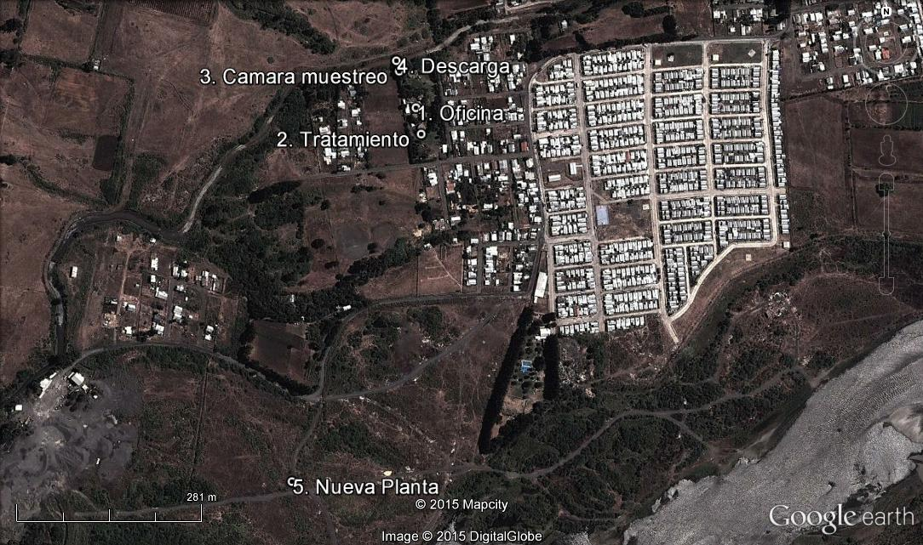
Estero Botrolhue

Figura 4. Recorrido de la inspección ambiental de día 06 de enero del 2015 (Fuente: Google Earth, 2015).

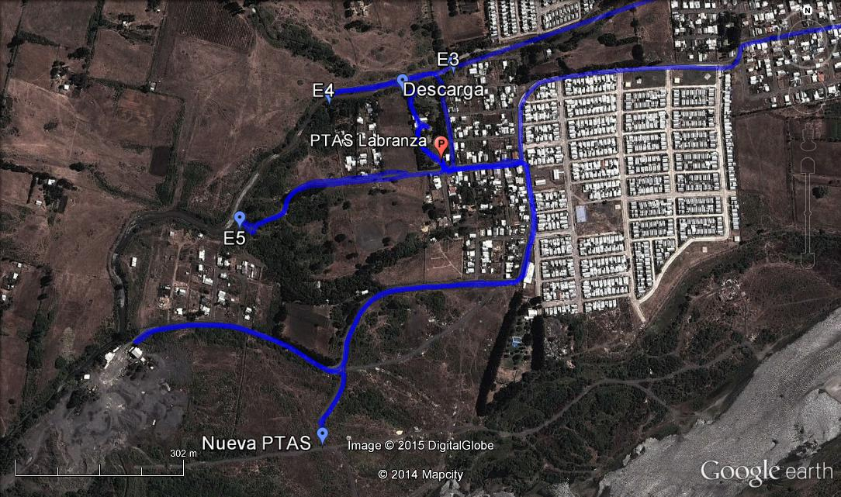

Detalle del Recorrido de la Inspección.

Estaciones inspeccionas el día 30 de septiembre del 2014.

N° de Estación | Coordenadas UTM WGS84 HUSO 18S |  | Nombre del sector | Descripción Estación
N° de Estación | Norte | Este | Nombre del sector | Descripción Estación
1 | 5.709.229 | 693.980 | Oficina | Oficina de administración en donde se realiza la reunión informativa con la empresa.
2 | - | - | Sistema de tratamiento | Sector en donde se ubican los distintos componentes que forman parte de la Planta de Tratamiento de Aguas Servidas de Labranza.
3 | 5.706.274 | 693.959 | Cámara de muestreo | Cámara en donde se realiza la toma de muestras del efluente.
4 | 5.706.297 | 693.951 | Sector de descarga del efluente | Sector del estero Botrolhue en donde se realiza la descarga del efluente tratado.
5 | 5.705.683 | 693.712 | Nueva PTAS | Recinto en donde se ubicará la nueva PTAS de Labranza. Al momento de la inspección de observan obras de construcción.

Estaciones inspeccionas durante el día 06 de enero del 2015.

N° de Estación | Coordenadas UTM WGS84 HUSO 18S |  | Nombre del sector | Descripción Estación
N° de Estación | Norte | Este | Nombre del sector | Descripción Estación
E1 | 5.709.626 | 703.535 | Sector Pumahue. | Sector rural que se ubica en el perímetro oeste de la cuidad de Temuco. Este punto se encuentra a unos 10 km aguas arriba de la descarga de la PTAS. En esta estación se observa aguas corrientes, de turbiedad media-baja, color grisáceo con alta presencia vegetal en su lecho y en las riberas del estero.
E2 | 5.706.818 | 695.612 | Puente 1 Sur. | Pasarela ubicada a unos metros del Puente 1 Sur. Estación localizada a unos 1.500 m de la PTAS. Sector del estero con intervención antrópica evidente y obstrucción total por movimientos de tierra.
E3 | 5.706.327 | 694.036 | Aguas arriba de descarga. | Mediciones a unos 100 m aprox. aguas arriba de la descarga de la PTAS. Sector del estero con aporte de caudal mínimo y abundante acumulación del efluente de la PTAS.
E4 | 5.706.277 | 693.812 | 130 m Aguas abajo de descarga. | Mediciones a unos 130 m aprox. aguas abajo de la descarga de la PTAS. Sector del estero con aporte de caudal mínimo y abundante acumulación del efluente de la PTAS.
E5 | 5.706.057 | 693.646 | 400 m Aguas abajo de descarga. | Mediciones a unos 400 m aprox. aguas abajo de la descarga de la PTAS. Sector del estero con aporte de caudal mínimo y abundante acumulación del efluente de la PTAS.
E6 | 5.706.296 | 693.944 | Descarga PTAS Labranza | Sector en donde se ubica el ducto que descarga el efluente tratado de la PTAS Labranza en el estero Botrolhue. Esta descarga se ubica próxima a la cámara de toma de muestras.
E7 | 5.705.668 | 693.758 | Nueva PTAS Labranza | Localización de la nueva PTAS Labranza, este proyecto se encuentra en etapa de construcción.

Aspectos relativos al Seguimiento Ambiental

Documentos Revisados

Respecto al Seguimiento Ambiental, remitirse al punto 6 del presente informe.

HECHOS CONSTATADOS.

Calidad del efluente.

Número de Hecho Constatado: 1 | Estación: 2
Exigencia:
RCA N° 71/2009, Considerando 3.1:
“El proyecto originalmente fue diseñado para un horizonte de 15 años se planeó construir en etapas:
- La primera etapa ya se encuentra evaluada ambientalmente (año 2001):
Se realizaron el año 2001 y las obras iniciales tienen una capacidad de 15.000 habitantes.
- Segunda etapa, ejecutada y no evaluadas ambientalmente:
Se materializa en el año 2006 y se realizaron obras complementarias con lo que la PTAS lográ una capacidad para 20.000 habitantes aproximadamente.
- Tercera etapa, no ejecutada y no evaluada ambientalmente:
En esta etapa ESSSI pretende realizar obras complementarias (año 2009) para que la PTAS tenga la capacidad total para una población de 30.000 habitantes. Los Valores permitirán dar cumplimiento técnicamente a las Resoluciones de Calificación Ambiental (RCA) Nº 21/2001 y Nº 159/2000 respectivamente.
- Cuarta etapa, considera la etapa de abandono de la planta de tratamiento.
Así a través de las etapas descritas la Empresa de Servicios Sanitarios San Isidro (ESSSI S.A.) pretende regularizar las obras existentes, realizadas y por realizar para un futuro máxima de 30.000 habitantes a sanear”.

RCA N° 71/2009, Considerando 3.2:
“a. Pretratamiento:
- Sistema de rejillas: Canastillo en PEAS ubicada en calle las Rosas
- Medición de caudal: Se contempló un sistema de medición de caudal automático, con dispositivo primario de control
- Derivación de caudal (by-pass): Se incluye un by-pass del Sistema de Tratamiento de Aguas Servidas.
b. Tratamiento Secundario (Lodos Activados con digestión aeróbica separada y deshidratación con filtro de banda):
- 1 Reactor o Aireador (V= 432 m3)
- 1 Clarificador (Área Superficial= 78,5 m2)
- 1 Cámara de Contacto (V= 408 m3)
- 1 Digestor (V= 408 m3)
c. Desinfección de Aguas Tratadas:
La desinfección se contempló a través de la aplicación de una solución de hipoclorito de sodio. Esta cloración se realiza mediante una bomba dosificadora, la cual inyecta la solución a las aguas tratadas en la cámara de contacto.
d. Disposición de las Aguas Tratadas en el Estero Botrolhue:
Luego de pasar por la cámara de contacto las Aguas Tratadas son descargadas en el estero Botrolhue en forma subacuática en las coordenadas UTM 0694024 E/ 5706310 N.
3.2.2. Segunda etapa, ejecutada y no evaluadas ambientalmente (Regularización):
El proyecto contempló la construcción de nuevas obras, complementarias al sistema primitivo de Lodos Activados con digestión aeróbica separada.
En esta segunda etapa se realizan las siguientes obras:
- Construcción de una nueva Cámara de Contacto (V= 66 m3)
- Modificación del Sistema de inyección de aire, cambiando los difusores existentes por otros de mayor capacidad.
- Habilitación de un segundo Clarificador (la cámara de contacto de la primera etapa pasa a ser el segundo Clarificador), Área Superficial= 78,5 m2
- Instalación de un nuevo Soplador
- Instalación de Filtro banda, con una banda de ancho 1,2 m
3.2.3. Tercera Etapa – Obras Complementarias:
En esta etapa ESSSI pretende realizar obras complementarias (año 2009) para que la PTAS tenga la capacidad total para una población de 30.000 habitantes. Los Valores permitirán dar cumplimiento técnicamente a las Resoluciones de Calificación Ambiental (RCA) Nº 21/2001 y Nº 159/2000 respectivamente.
Descripción del Proyecto, Partes del Proyecto, Acciones y Obras Físicas
a. Aireador Metálico
El tratamiento mediante procesos de lodos activados se realiza por microorganismos aeróbicos, por lo tanto el control de oxígeno es fundamental, y consiste en inducir el desarrollo de un cultivo bacteriano en un depósito aireado y agitado (aireador), alimentado por el residuo a purificar (aguas servidas).
Es por esto que para aumentar la capacidad de operación de la planta, se contempla construir un segundo aireador de 972 m3, que trabajará en conjunto con el primer aireador de 432 m3. Su altura de nivel de agua será de 4 m aprox. sobre el nivel de terreno.
El aireador metálico será alimentado por las aguas servidas impulsadas por la Planta Elevadora de Aguas Servidas (PEAS) del estero Botrolhue, y además se conectará al sistema de sopladores que lo mantendrán aireado y agitado.
Por otro lado para mantener en el reactor biológico una adecuada concentración de biomasa, también estará conectado al sistema de recirculación de lodos RAS proveniente de los Clarificadores.
El aireador metálico se construirá dentro del recinto de la Planta de Tratamientos de Aguas Servidas de Labranza, que se encuentra fuera del límite urbano.
b. Clarificador Metálico
Después de un suficiente tiempo de contacto en el aireador, la mezcla se envía a un estanque secundario que actúa como clarificador, en el cual se separa el agua depurada de los lodos.
Se contempla construir un tercer clarificador de 15 m de diámetro y 177 m2 de superficie, el cual será alimentado por la mezcla proveniente del primer aireador. Su altura de nivel de agua será de 4 m aprox. sobre el nivel de terreno.
Las aguas clarificadas serán conducidas a la cámara de contacto, mientras que un porcentaje del lodo generado será transportado al digestor (WAS) y el resto reenviado al aireador (RAS), como se había mencionado en el punto 3.2.1.
El clarificador metálico se construirá dentro del recinto de la Planta de Tratamientos de Aguas Servidas de Labranza, que se encuentra fuera del límite urbano.
c. Obras de conexión
Se realizarán las obras de conexión correspondientes para conectar el sistema actual con las obras complementarias”

Hecho(s) constatado(s) durante la fiscalización del 2014:

Durante la inspección se realizó el circuito del tratamiento de las aguas servidas.

Se constata que las aguas crudas ingresan a una Planta Elevadora de aguas Servidas (PEAS) y se dirigen hacia el Reactor (aireador) N° 1.

El reactor N° 1 cuenta con dos entradas desde la PEAS y una línea de recirculación de lodos que proviene del clarificador N° 3.

El reactor N° 1 con el reactor N°2 se encuentran conectados.

Se observaron en operación los tres clarificadores, de los cuales en los clarificadores 1 y 2 se observó la presencia de espumas, además, el clarificador N° 3 además de las espumas se observaron restos de residuos sólidos en suspensión (papel higiénico).

Entre los clarificadores 1 y 2 se encuentra la cámara de inyección de hipoclorito de sodio previo al ingreso del efluente a la cámara de contacto.

Se constata una cámara de contacto de aproximadamente 42 m de largo.
Registros
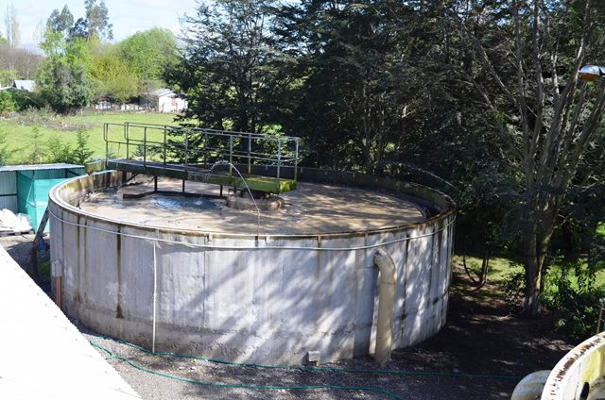 |  | 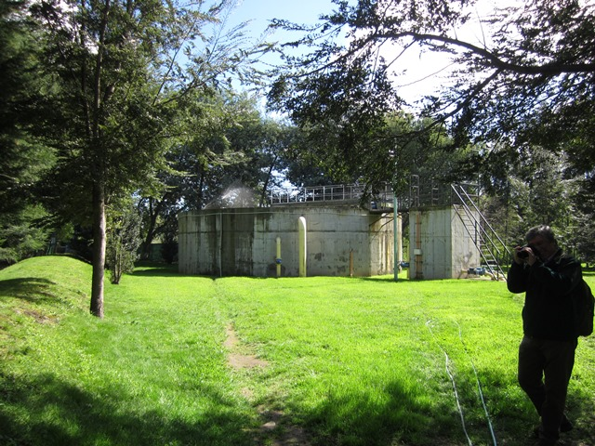  Cámara de contacto  Clarificador 3
Fotografía 1. | Fecha: 30/09/2014 | Fotografía 2. | Fecha : 30/09/2014
Descripción Medio de Prueba: Fotografía de parte superior del Clarificador N° 2, en la superficie del estanque se puede observar la presencia de espumas. |  | Descripción Medio de Prueba: Se observa la estructura del Clarificador N° 3, a un costado de este se observa un montículo de tierra que cubre la cámara de contacto.

Número de Hecho Constatado: 2 | Estación: 3
Exigencia:
RCA N° 71/2009, Considerando 3.4:
“Control del Cloro Libre Residual.
El hipoclorito de calcio se aplica en la tubería de entrada a la cámara de contacto y el control de la dosificación se efectúa según los resultados de cloro residual obtenidos en el efluente.
El cloro residual se controlará en el vertedero de salida tres veces al día, 08:30 hrs, 14:30 hrs y 18:00 hrs y la dosis se ajusta de tal manera de obtener cloro libre residual entre 0,2 y 0,5 ppm”.

Documentación entregada:
- Registro de Cloro Libre Residual en cámara de muestreo PTAS Labranza. Periodo 01.07.2014 al 30.09.2014 (Anexo 4).

Hecho(s) constatado(s) durante la fiscalización 2014:

En cámara de muestreo se solicita medición In Situ de cloro residual al jefe de planta Sr. Daniel Espinoza.

Realizada la medición se obtiene una concentración 0,54 ppm de cloro libre residual (Ver Fotografía N° 4)

Resultado examen de Información:
- De acuerdo a los registros entregados (Anexo 4), se realizan tres mediciones diarias de cloro libre residual en el efluente de la PTAS Labranza en los horarios establecidos por la RCA N° 71/2009.
- De un total de 276 mediciones registradas en el periodo comprendido entre el día 01.07.2014 y 30.09.2014 (Anexo 4), en 13 mediciones se sobrepasó la concentración de 0,5 ppm de cloro estipulada en la RCA N° 71/2009, presentando un valor máximo de 0,58 ppm el día 14.09.2014, ver Tabla 1.

Tabla 1. Resultados de cloro residual del efluente sobre el valor aprobado en RCA N° 71/2009.
Fecha | 05-07-2014 | 10-07-2014 | 24-07-2015 | 01-08-2014 | 12-08-2014 | 16-08-2014 | 27-08-2014 | 03-09-2014 | 14-09-2014 | 15-09-2014 | 24-09-2014 | 28-09-2014 | 30-09-2014
Registro Cloro (ppm) | 0,51 | 0,51 | 0,51 | 0,51 | 0,51 | 0,51 | 0,51 | 0,54 | 0,58 | 0,51 | 0,51 | 0,52 | 0,55

Registros
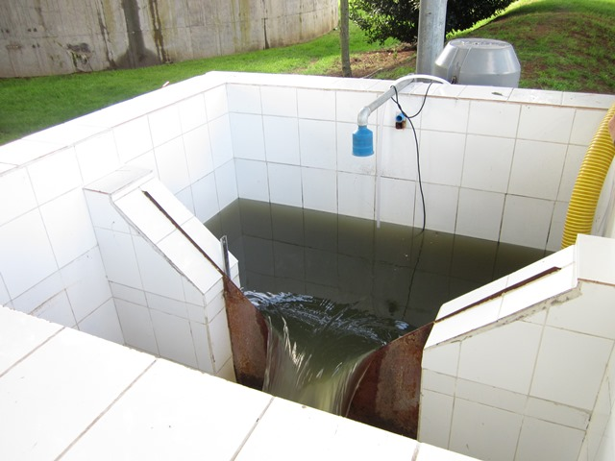  Medidor de caudal  Equipo toma de muestras compuestas |  | 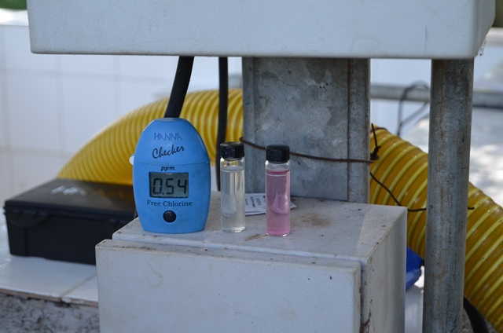
Fotografía 3. | Fecha: 30/09/2014 | Fotografía 4. | Fecha : 30/09/2014
Descripción Medio de Prueba: Fotografía de cámara de toma de muestra. Se puede apreciar los equipos para la toma de muestras compuestas y medidores de caudal. En esta unidad se realizó la medición In Situ de cloro residual. |  | Descripción Medio de Prueba: Se observa el equipo marca Hanna utilizado por la empresa para las mediciones de cloro residual, que arroja un valor de 0,54 ppm.

Número de Hecho Constatado: 3 | Estación: 3
Exigencia:
RCA N° 71/2009, Considerando 4:
“Norma D.S. N° 90. Norma de Emisión para la Regulación de Contaminantes asociados a las descargas de Residuos Líquidos a Aguas Marinas y Continentales Superficiales
Fecha de publicación: 7 de marzo de 2000
Ministerio Secretaria General de Gobierno
Relación con el Proyecto.
Tal como se ha mencionado, el proyecto corresponde a una regularización de una estructura sanitaria existente, que tiene capacidad para dar cumplimiento con esta norma”.
Adenda N°1, respuesta 31, RCA N° 71/2009:
“El efluente cumple con la Tabla Nº 1 del D.S. Nº 90/01. La planta fue diseñada para descarga sin considerar la capacidad de dilución del cuerpo receptor”.
Documentación entregada:
- Resultados de autocontrol del efluente entre Enero y Julio del 2014 (Anexo 5)
- Resultados de autocontrol del efluente entre Junio y Noviembre del 2014 (Anexo 6).

Hecho(s) constatado(s) durante la fiscalización del 2014:

Se constata durante la inspección el funcionamiento de un equipo realizando la toma de muestras compuestas del efluente en la cámara de muestreo, cuyos resultados son presentados para el autocontrol del efluente de acuerdo al D.S. N° 90/2000 MINSEGPRES.

Resultado examen de Información:
- De acuerdo al examen de información realizado a los resultados del autocontrol del efluente del año 2014 entre los meses de enero a noviembre (anexos 5 y 6 del presente informe) contrastados con los límites establecidos en la tabla 1 del D.S. N° 90/2000 MINSEGPRES se presentan los siguientes resultados:
- Se presenta un exceso del límite máximo permitido en el parámetro Sólidos Suspendidos Totales (SST = 80 mg/l) en las muestras de los días 16.01.2014 (97 mg/l) y 19.06.2014 (86 mg/l).
- Para el parámetro DBO5 las muestras de fechas 22.07.2014 (71 mg/l) y 23.07.2014 (41 mg/l) presentaron valores por sobre los 35 mg/l establecido en la norma de emisión.
- Se presentaron superación de norma de emisión en el parámetro Boro (B = 0,75 mg/l) en las muestras de los días 15.07.2014 (1 mg/l), 22.07.2014 (0,8 mg/l), 23.07.2014 (1,3 mg/l), 29.07.2014 (1 mg/l), 30.07.2014 (1,4 mg/l), 13.08.2014 (1,02 mg/l), 26.08.2014 (1 mg/l),
- También con fecha 17.07.2014 el parámetro Zinc registró un valor de 4,2 mg/l, superado el límite establecido en la norma de emisión, 3 mg/l.
- En el parámetro Tetracloroeteno, se superó en dos oportunidades el límite establecido por la norma de emisión (TE = 0,04 mg/l), los días 17.07.2014 (0,09 mg/l) y 26.08.2014 (0,05 mg/l).
- Para el arsénico, se superó el límite máximo permitido (As = 0,5 mg/l) en los días 29.07.2014 (0,5399 mg/l) y 30.07.20144 (0,7121 mg/l).
- Por otro lado, los demás parámetros medidos, tales como Aceites y Grasas, Fosforo, Nitrógeno, pH, Poder espumógeno, Temperatura, Triclorometano y Coliformes fecales, no presentaron resultados mayores a los establecidos en la tabla 1 del D.S. N° 90/2000 MINSEGPRES.
- Lo presentado en el punto anterior fue informado a la Superintendencia de Servicios Sanitarios para su fiscalización de acuerdo a sus competencias en la materia, mediante el Oficio ORD MZS N° 95/2015 de la SMA (Anexo 7).

Manejo de lodos.

Número de Hecho Constatado: 4 | Estación: 2
Exigencia:
RCA N° 71/2009, Considerando 3.2.3.c:
“c. Procesamiento de lodos
Una planta biológica genera lodos o biosólidos, para los que se ha considerado un procesamiento que permita conseguir un producto estabilizado y que además, sea manejable y transportable. Las etapas consideradas son:
- Digestión aeróbica: El objeto de esta etapa es estabilizar los lodos, vale decir, conseguir reducir el contenido de materia orgánica, para evitar que ésta se decomponga y genere atracción de vectores como moscas y roedores. La estabilización por lógica, evita también la emanación de olores molestos. Se cuenta en la planta para esta función con una unidad de 10 m de diámetro y 5,5 m de profundidad, lo que permite disponer de 432 m3 para el proceso.
- Espesamiento: El objeto de esta etapa es eliminar el exceso de agua en el lodo, para facilitar su posterior deshidratado. En este caso se ha considerado un dispositivo en el mismo digestor que permite evacuar las aguas sobrenadantes deteniendo previamente la aireación por un período no superior a 2 horas diarias, para permitir la decantación del material sólido. Una vez decantado, se evacúa el agua de la superficie (entre 20 y 50 cm) y se reanuda la aireación.
- Deshidratado: En esta etapa se consigue la eliminación de la totalidad del agua libre que contiene el lodo digerido mediante prensado del material, previa aplicación de coagulante y floculante. Se dispone de una unidad de filtro prensa de banda continua de 1,2 m de ancho de banda, con capacidad para 5 m3/h”. […]
“El destino de los lodos generados durante la operación de la planta de tratamiento será el mismo destino actual.
Se aclara que la planta se encuentra operando normalmente y en la actualidad los lodos generados por el filtro banda en el proceso de deshidratado son conducidos al vertedero autorizado de Hera Ecobio en la comuna de Chillán Viejo, la empresa de transportes es Proactiva Ltda. ambas empresas autorizadas por el Ministerio de Salud.
El registro y control del transporte se ejecuta de acuerdo al protocolo establecido por la Autoridad Sanitaria”
Documentación entregada:
- Registros de retiros de lodos Enero a Octubre del 2014 (Anexo 8).
- Resoluciones sanitarias de empresas de transporte y eliminación de residuos (Anexo 9).

Hecho(s) constatado(s) durante la fiscalización del 2014:

Se observa un digestor el cual a través de 2 bombas envía lodos a filtro de banda, pasando los lodos por un deshidratador y mediante el cual se adiciona un polímero.

Se constata la acumulación de los lodos en un contenedor con señalética de la empresa Proactiva servicios industriales.

El Sr. Daniel Espinoza Inostroza, Jefe de planta informa que los lodos se retiran semanalmente o cada 5 días aprox.

Resultado examen de Información:
- De acuerdo a los registros de los retiros de lodos (Anexo 8), para los meses comprendidos entre enero a junio del 2014 se retiraron 40 toneladas mensuales, para el mes de julio se retiraron 50 ton, agosto 70 ton, septiembre 80 ton y 10 ton de lodos fueron retirados en el mes de octubre. Por lo tanto, entre el periodo de enero a octubre del 2014 se retiraron un total de 450 ton. de lodos desde la PTAS Labranza, con un promedio de 45 ton/mensual.
- Se presentaron las resoluciones sanitarias (Anexo 9) de la empresa Proactiva Servicios Industriales SA, Rut: 88.842.000-2 encargada del retiro y transporte de los lodos hacia el sitio de eliminación de estos. También, se presentaron las resoluciones sanitarias de las empresas Riles Sur, Rut: 76.671.390-4 y KDM, Rut: 96.754.450-7 encargadas de la disposición final de los lodos.
Registros
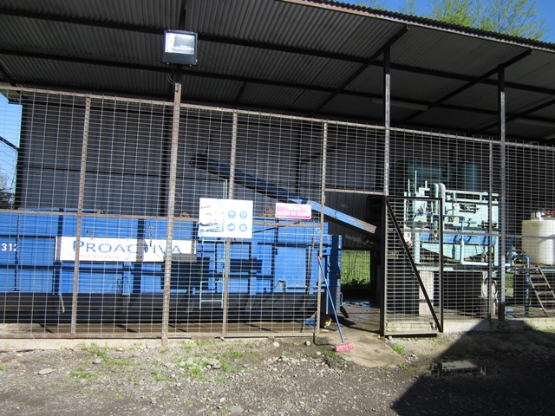  Contenedor de lodos. |  | 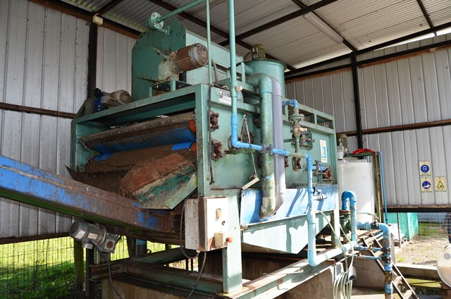
Fotografía 5. | Fecha: 30/09/2014 | Fotografía 6. | Fecha : 30/09/2014
Descripción Medio de Prueba: Fotografía del recinto en donde se ubican los equipos para el manejo de los lodos generados en la PTAS Labranza. Se puede observar el contenedor en donde se acumulan los lodos para su retiro. |  | Descripción Medio de Prueba: Filtro de prensa de banda utilizado para deshidratación de estos.

Afectación a la calidad de las aguas.

Número de Hecho Constatado: 5 | Estación: 4
Exigencia:
RCA N° 71/2009, Considerando 7.2:
7.2. La empresa efectúa el monitoreo establecido con el fin de dar cumplimiento a la norma NCh Nº 1333 Of. 78. los parámetros exigidos, puntos de muestreo y su periodicidad son:
CUERPO RECEPTOR
PARAMETROS | Frecuencia | PUNTO MUESTREO
PARAMETROS | (Nº/mes) | 20 m Antes Descarga | 100 m Después Descarga
CF (NMP/100 ml) | 1

Documentación entregada:
- Monitoreo del cuerpo receptor desde enero a noviembre del 2014 (Anexo 10).

Hecho(s) constatado(s) durante la fiscalización del 2014:
- En sector descarga del efluente se recorre alrededor de 100 m aguas arriba y aguas abajo del estero Botrolhue.
- Se constata que el estero aguas abajo de la descarga presenta un mayor caudal respecto al mismo estero aguas arriba de la descarga, además, se muestra en el sector de descarga las aguas con mayor nivel de turbiedad.
- Se observa en el punto de descarga, la presencia de espumas las que luego se diluyen hasta los 100 m aprox. aguas abajo.

Resultado examen de Información:
- Se presentaron los resultados mensuales del monitoreo del estero Botrolhue (Anexo 10) de Coliformes fecales (CF (NMP/100 ml)) practicados por los laboratorios Hidrolab y el Laboratorio de Agroindustrias de la Universidad de La Frontera entre los meses de enero a noviembre del año 2014. No obstante, los informes no indican claramente la ubicación de los puntos de muestreo, lo que debe ser corregido en la presentación de los posteriores monitoreos.
- De la revisión de los resultados se puede señalar que solo en el mes de agosto se presentan un valor mayor de CF en la muestra aguas abajo de la descarga en comparación con los resultados de aguas arriba de la descarga (figura 5). Las muestras presentaron en reiteradas oportunidades valores por sobre los 1.000 NMP/100 ml de CF (NCh N° 1.333) por lo que el estero Botrohue, no cumple con los requisitos para uso de contacto directo, tanto en los sectores del estero aguas abajo, como aguas arriba de la descarga. En la tabla 2, se muestra que en los meses del año 2014, enero, marzo, abril, junio, julio y noviembre se presentaron mayores concentraciones de Coliformes fecales en las muestras tomadas aguas arriba de la descarga de la PTAS, respecto a las muestras aguas abajo.

Tabla 2. Resultados de mediciones de Coliformes fecales en estero Botrolhue (NMP/100 ml).
Mes del Año2014 | Enero | Febrero | Marzo | Abril | Abril II | Mayo | Junio | Julio | Agosto | Septiembre | Octubre | Noviembre
Resultados de CF Aguas Arriba | 240 | 1,8 | 2300 | 2400 | 790 | 240 | 8000 | 240 | 1600 | 2400 | 240 | 2200
Resultados de CF Aguas Abajo | 130 | 49 | 4,5 | 2400 | 330 | 240 | 110 | 2 | 5100 | 2400 | 240 | 790

Figura 5. Resultados bacteriológicos del monitoreo del cuerpo receptor Estero Botrolhue, año 2014.

Registros
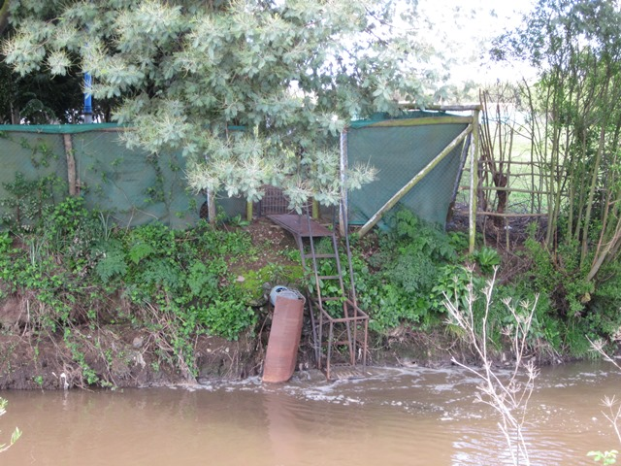  Descarga efluente |  | 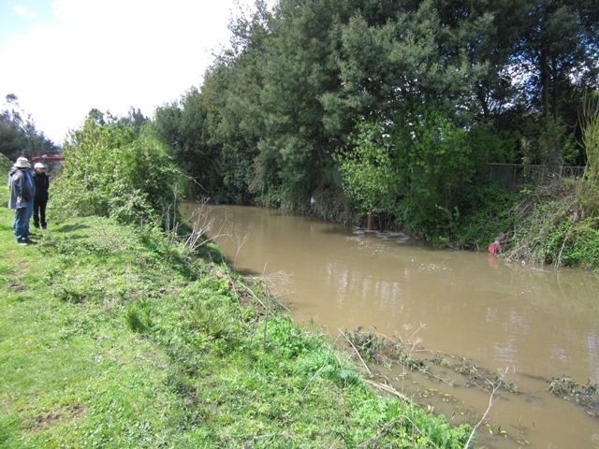  Descarga efluente
Fotografía 7. | Fecha: 30/09/2014 | Fotografía 8. | Fecha : 30/09/2014
Descripción Medio de Prueba: Ducto de descarga del efluente de la PTAS Labranza en el estero Botrolhue. En la fotografía se observa una cubierta metálica que sirve de protección a la tubería de PVC que conduce la descarga del efluente hacia el estero. |  | Descripción Medio de Prueba: Se observa las aguas del estero Botrolhue en el sector aguas abajo de la descarga de la PTAS Labranza.
Número de Hecho Constatado: 6 | Estación: E1, E2, E3, E4 y E5.
Exigencia:
Adenda N° 1, pregunta N° 8, página 6 de RCA N° 21/2001:
“8. Se deberá aclarar la forma de disposición de las aguas tratadas en el Estero Labranza, ya que si como se indica en la declaración, el estero se seca en verano, mal podrían éstas disponerse en forma subacuática.
R.8- En el Anexo N°1 se muestra un esquema de la descarga proyectada para el efluente de la planta de tratamiento”.
Fuente: Anexo de Adenda 1, RCA N° 21/2001.

Adenda N° 1, pregunta N° 14, página 9 de RCA N° 21/2001:
“14. La presencia de animales (bovinos y ovinos entre otros) en el área, hacen del Estero Labranza un recurso usado como abrevadero, en la declaración se señala que frente a la sequía del estero, se dará aviso a los pobladores para que no debe de beber el agua del efluente de la planta, en la práctica esta medida es poco viable, dado que en ella están contenidas variables etológicas de los animales, como también las prácticas agrícolas de los agricultores. Por lo anterior se solicita cambiar la medida propuesta por la construcción de cercos perimetrales desde el punto de descarga hasta la desembocadura con el río Cautín.
R.14- No se estima necesaria la construcción de este cerco perimetral y ni siquiera es fundamental la medida propuesta en la DIA, donde ya se mencionó que la planta de tratamiento de Labranza se ha proyectado atendiendo a las regulaciones de la normativa vigente, para que su efluente final, al descargar en el Estero del mismo nombre; cumpla con los parámetros establecidos para descargas a cursos superficiales sin dilución.
Cumpliéndose lo anterior se obtiene, así mismo, una calidad del agua en el efluente, que cumple con los requisitos bacteriológicos (contenido de coliformes fecales, menor o igual a 1000 coliformes fecales/lOO ml), o con las condiciones de salinidad en base a las características de conductividad específica, o con el límite admitido para la concentración de sólidos disueltos totales; que establece la NCH 1333 para riego e incluso, recreación con contacto directo donde, igualmente, se fijan límites para las concentraciones máximas de elementos químicos y/o PH, claridad, sólidos flotantes visibles y espumas no naturales y se prescribe la ausencia de substancias que produzcan olor o sabor inconvenientes, etc .
Por todo lo anterior puede afirmarse que el agua vertida no debe causar ningún efecto desfavorable en el cauce del estero, aún en el caso de que en éste no se produzca el escurrimiento natural, durante algún período del verano.
Aguas abajo de la descarga planificada, se da el caso de algún agricultor que utiliza el agua del estero para el riego de cerezos y dicha práctica no tiene por qué suspenderse después de que la planta entre en funcionamiento. En cuanto a la presencia de animales, no es necesario tomar medida alguna, ya que puede afirmarse que el efluente de la planta tiene una calidad físico-química y bacteriológica, similar a la de cualquier curso superficial de agua (ver Anexo N°3)”.

Adenda N° 1, pregunta N° 15, página 9 de RCA N° 21/2001:
“15. Se deberá fundamentar adecuadamente que no existirá emanación de olores derivados de los productos de degradación originados por la acción anaerobia de bacterias que alteren los sistemas de vida y costumbres de la población aledaña a la Planta de Tratamiento.
R.15- Ya se ha explicado, con anterioridad, que el tipo de tratamiento (aeróbico) a que se plantea someter las aguas servidas, no se debe producir olores que impacten negativamente las condiciones del ambiente”.

RCA N° 71/2009, Considerando 4:
“
Norma | Norma Chilena Nº 1333, Norma de calidad de Agua para Diferentes Usos
Fecha de publicación | 15 de junio de 1978
Ministerio | Obras Públicas
Materia
La presente norma de calidad tiene por objeto proteger y preservar la calidad de las aguas de la degradación producida por la contaminación con residuos de cualquier tipo u origen”. […]
“Cumplimiento
No se generarán residuos líquidos que puedan degradar la calidad de las aguas superficiales o subterráneas en el área de influencia del proyecto”.

Hecho(s) constatado(s) durante la fiscalización del 2015:
- Se constata que en el sector de la descarga del estero Botrolhue, el cauce no lleva agua, lo que provoca una descarga casi en seco de la PTAS de Labranza.
- Se constata el estancamiento del efluente de la PTAS Labranza, lo que provoca una gran cantidad de espumas, aguas de color café, con alta turbiedad, presencia de materiales solidos flotantes y se perciben olores característicos a aguas servidas (ver videos en Anexo 11).
- El estancamiento del efluente a que se hace referencia, se encuentra localizada en las siguientes coordenadas UTM, Datum WGS84 para Huso 18S, 5.706.296 m N; 693.944 m E. Ver figura 10.
- Se realizaron mediciones en cinco estaciones (descripción de las estaciones en el punto 4.3.4 del presente informe) para medir calidad de agua en el estero Botrolhue. La elección de estaciones de mediciones fue limitada, debido a que el curso natural del estero Botrolhue se ve interrumpido en su totalidad en algunos tramos por falta de agua, como se observó en los sectores del Puente Trañi Trañi y Puente Sur (ver figura 11), en dichos sectores el estero se encontraba seco.
- En la estación 3, se observó un caudal mínimo del estero Botrolhue, el cual aumenta considerablemente con el aporte del efluente de la PTAS Labranza, por lo mismo las mediciones de las estaciones 4 y 5 fueron realizadas en un estero conformado en su mayoría por las aguas provenientes del efluente de la PTAS Labranza. Resultado de lo anterior, es que los promedios de las mediciones de los parámetros – Conductividad Eléctrica y Turbiedad – evidencian diferencias en la calidad de las aguas (altos valores de CE y Turbiedad) del estero Botrolhue en el sector de descarga de la PTAS Labranza (Estaciones 4 y 5) en comparación a los valores registrados aguas arriba de la descarga que fueron menores en los parámetros mencionados. Ver tabla 3.
- Se realizan mediciones calidad de las aguas Estero Botrolhue, Temuco. Las mediciones fueron efectuadas con Sonda Multiparametros Hanna, Modelo HI9829 por funcionarios de la Superintendencia del Medio Ambiente.

Tabla 3. Resultados promedios (50 mediciones registradas cada 5 segundos) de cada estación (Estaciones E4 y E5 corresponden a aguas abajo de la descarga).
Estación | E1 | E2 | E3 | E4 | E5
Temp.[°C] | 20,7 | 20,9 | 28,3 | 21,6 | 24,2
pH | 8,3 | 8,6 | 9,4 | 7,2 | 7,2
EC[µS/cm] | 233,9 | 171,3 | 158,4 | 916,5 | 924,5
Turb.[FNU] | 24,2 | 4,2 | 10,7 | 67,5 | 49,1

- Temperatura. Las mediciones promedio de la temperatura por cada estación, registraron un valor mínimo de 20,7 °C en la Estación 1. Por otro lado, la temperatura máxima promedio fue de 28,3 °C en la Estación 3 (Figura 6), este último registro puede ser explicado por el estancamiento de las aguas y la baja profundidad del cauce del estero Botrolhue, situación similar ocurre con la Estación 5 aguas abajo de la descarga. Respecto a la temperatura registrada en la Estación 4 (21,6 °C), esta se encuentra influenciada directamente por la descarga del efluente de la PTAS, además en este sector se centra la acumulación del efluente por lo que aumenta la profundidad del estero en este tramo.

Figura 6. Resultados promedios de Temperatura en estero Botrolhue.

- pH. En la Estación 3, se registra el promedio máximo de pH que alcanza un 9,4, lo que excede a lo señalado en la tabla 3 de la NCH 1.333, que define como requisito para uso recreacional con contacto directo el pH entre 6,5 a 8,3, y también excede el valor de la tabla 4 de la misma norma para aguas destinadas a la vida acuática que establece que el pH del agua se debe encontrar en un rango de 6-9 (figura 7).

Figura 7. Resultados promedios de pH en estero Botrolhue.

- Conductividad Eléctrica (CE). Como se puede apreciar en la figura 8, que las mediciones en las estaciones 4 y 5 (aguas abajo de la descarga de la PTAS Labranza) presentan valores por sobre los 900 µS/cm, y tomando como referencia en la NCH 1.333, tabla 2 uso de riego, señala que para una concentración entre 750 y 1500 µS/cm, el Agua que puede tener efectos perjudiciales en cultivos sensibles.

Figura 8. Resultados promedios de Conductividad Eléctrica en estero Botrolhue.

- Turbiedad. Al igual que en los resultados de la conductividad, en la figura 9 se muestra un aumento en los valores promedios de turbiedad en las estaciones 4 y 5 presentando valores de aprox. el doble de los obtenidos en las otros estaciones, ubicadas aguas arriba de la descarga. Los resultados de las mediciones de turbiedad se encuentra por debajo del límite señalado en la tabla 3 de la NCH 1.333, que indica un límite de 50 unidades de escala de sílice, lo que es igual a 384 FNU.

Figura 9. Resultados promedios de Turbiedad en estero Botrolhue.

Registros
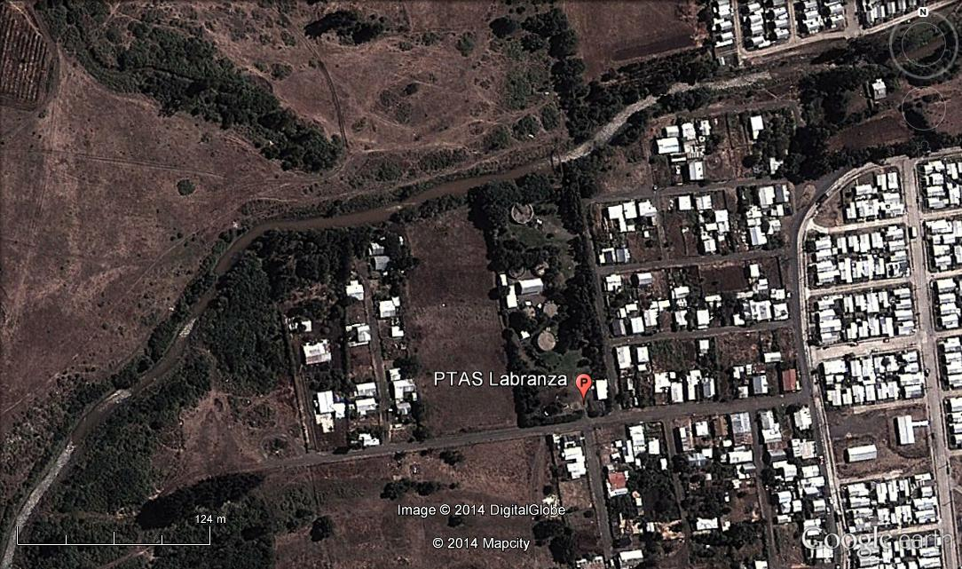
Sector de estancamiento del efluente
Ducto de descarga

Figura 10. Imagen satelital en donde se muestra la zona de estancamiento del efluente de la PTAS Labranza.
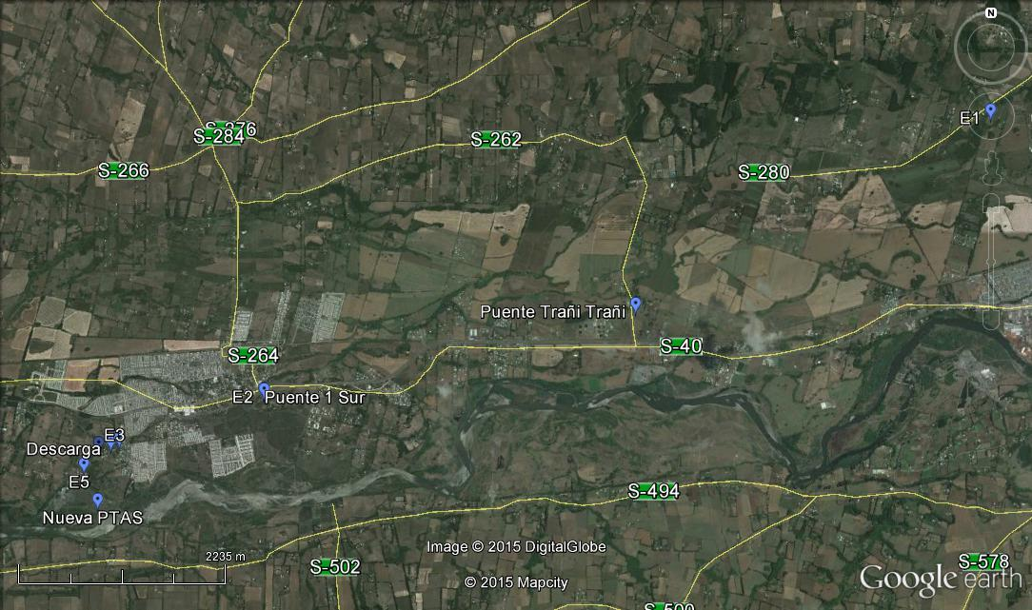
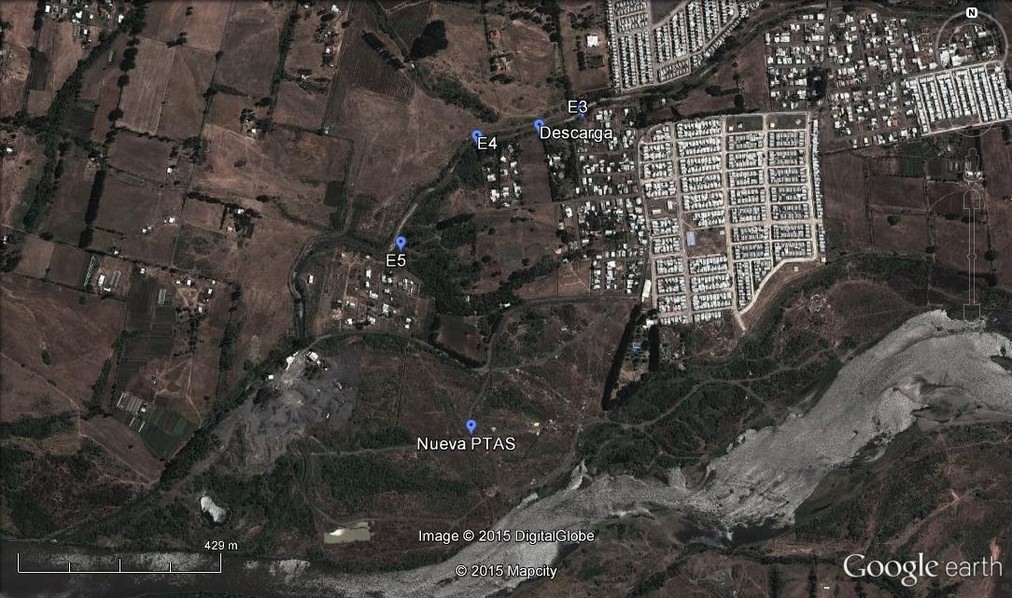

Figura 11. Estaciones en donde se realizaron mediciones de calidad de aguas en el estero Botrolhue.
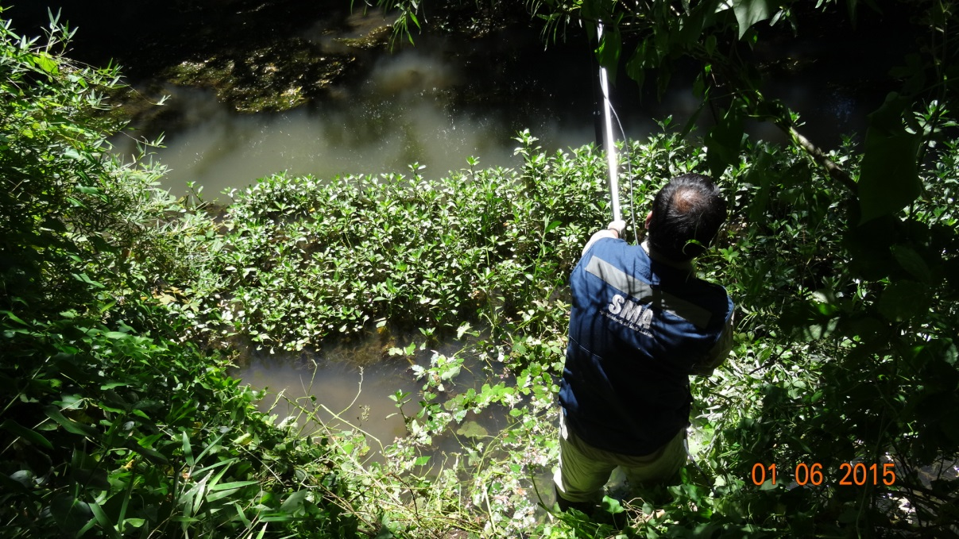 |  |  | 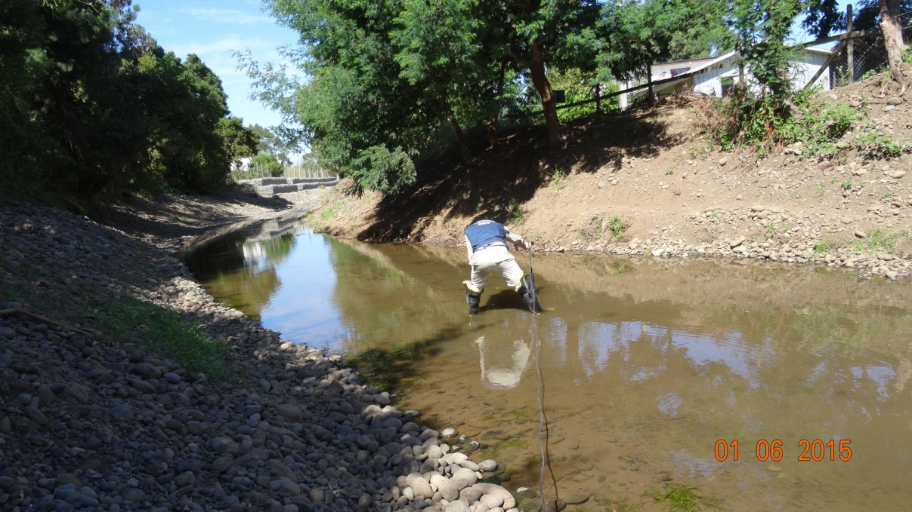
Fotografía 9. | Fecha: 06/01/2015 |  | Fotografía 10. |  | Fecha : 06/01/2015
Coordenadas WGS84-H18S | Coordenada Norte:  5.709.626 m | Coordenada Este:  703.535 m | Coordenadas WGS84-H18S |  | Coordenada Norte:  5.706.818 m | Coordenada Este:  694.036 m
Descripción Medio de Prueba: Fotografía de la realización de mediciones de calidad de aguas en la Estación 1 del estero Botrolhue. |  |  | Descripción Medio de Prueba: Mediciones en la Estación 3, sector del estero Botrolhue ubicado a unos 100 m aguas arriba de la descarga de la PTAS Labranza.
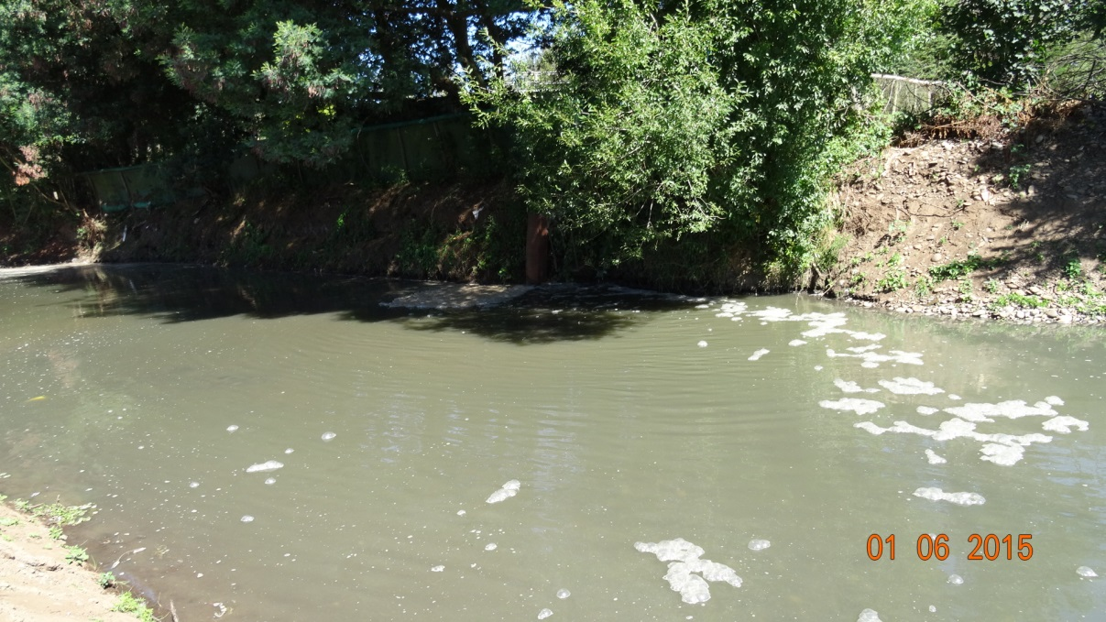  Descarga PTAS Labranza |  |  | 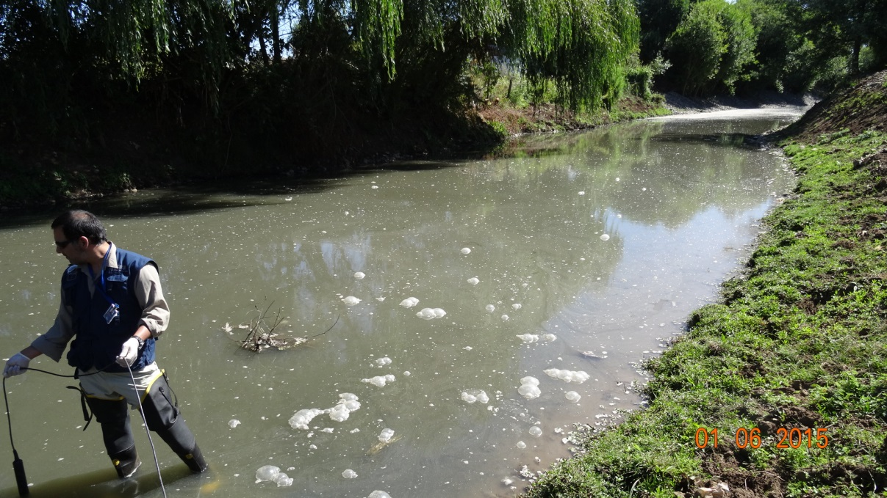
Fotografía 11. | Fecha: 06/01/2015 |  | Fotografía 12. | Fecha : 06/01/2015
Coordenadas WGS84-H18S | Coordenada Norte:  5.706.296 m | Coordenada Este:  693.944 m | Coordenadas WGS84-H18S | Coordenada Norte:  5.706.277 m |  | Coordenada Este:  693.812 m
Descripción Medio de Prueba: En la fotografía se observa el sector de descarga de la PTAS Labranza en el cual se puede apreciar el aspecto de las aguas turbias y de color café, además de la presencia de espumas. |  |  | Descripción Medio de Prueba: Estación 5, Sector del estero Botrolhue ubicado a 130 m aprox. de la descarga. Se puede apreciar la presencia de espumas en el agua.

Estado de obras de nueva PTAS.

Número de Hecho Constatado: 7 | Estación: 5 y E7.
Exigencia:
RCA N° 127/2007, Considerando 3:
”3. Que, según los antecedentes señalados en la Declaración de Impacto Ambiental respectiva, el proyecto "Incorporación Proyecto Inmobiliario El Carmen al Sistema Sanitario de ESSSI S.A. " consiste en: […]
“Se hace presente durante la evaluación que la red de alcantarillado y la planta de tratamiento de aguas servidas existentes en Labranza se encuentran previstas hasta el año 2015, y para atender una población máxima de 29.287 habitantes a dicho año”.

RCA N° 272/2009, Considerando 3.1:
“3. Que, según los antecedentes señalados en la Declaración de Impacto Ambiental respectiva, el proyecto "Traslado de la Planta de Tratamiento de Aguas Servidas, Labranza, ESSSI S.A." consiste en la implementación de una nueva planta de tratamiento de aguas servidas para la localidad de Labranza a partir del traslado de las instalaciones existentes y aprobadas por las Res. COREMA N° 159/00, N° 21/01 y N° 71/09.
3.1. Descripción del proyecto
Empresa de Servicios Sanitarios San Isidro (ESSSI) ha proyectado el traslado del sistema implementado y operando de tratamiento y disposición de aguas servidas para la localidad de Labranza.
La nueva planta entrará en operación y dejará fuera de servicio a la planta existente, cuando la población atendida de Labranza alcance los 30.000 habitantes.
La nueva planta de tratamiento de aguas servidas se desarrollará en etapas y la construcción de la misma se prevé de manera modular para asimilar los incrementos futuros de la demanda de tratamiento en primera instancia, y para dar mayor flexibilidad operativa a la planta.
Para la nueva planta tendrá una capacidad máxima de 100.000 habitantes atendidos y se implementará en tres etapas la primera de 40.000 habitantes, la segunda incrementa a 70.000 habitantes y la final con una población atendida máxima de 100.000 habitantes”.

RCA N° 272/2009, Considerando 3.2:
“3.2. Antecedentes Técnicos asociados al Traslado y Ampliación de la Planta de Tratamiento de Aguas Servidas de Labranza.
La nueva planta entrará en operación y dejará fuera de servicio a la planta existente, cuando la población atendida de Labranza alcance los 30.000 habitantes.
Para la nueva planta tendrá módulos de ampliación que permitirán llegar a una capacidad máxima de 100.000 habitantes atendidos. Los módulos de ampliación serán en tres etapas la primera o inicial será de 40.000 habitantes, la segunda incrementa a 70.000 habitantes y la final llegará a una población atendida máxima de 100.000 habitantes.
Cronograma de las etapas que comprende el proyecto:

Actividad | Inicio | Término
Levantamiento de Información | Octubre 2008 | Diciembre 2008
Etapa de Construcción | Una vez obtenida la RCA | Octubre 2010
Marcha Blanca | Noviembre 2010 | Diciembre 2010
Etapa de Operación | Enero 2011 | Indefinido
Etapa de Abandono | No se considera etapa de abandono

Detalle de actualización de caudales medios y máximos asociados a la comuna de Labranza

Año | Pobl. Hab | Cobert. % | Pobl. Servida hab | Dotac. L/h/d | Qm AS L/s | Qmáx horario L/s | Q máx. diario  L/s
2010 | 29.469 | 100 | 29.469 | 150 | 43,5 | 108,1 | 58,7
2016 | 57.882 | 100 | 57.882 | 150 | 85,4 | 188,4 | 115,3
2021 | 93.992 | 100 | 93.992 | 150 | 138,7 | 280,5 | 187,3
“.

ICE Capítulo I, punto 1.2, RCA N° 272/2009, Considerando 3.1:

“1.2. Ubicación
El proyecto se ejecutará en la Región de la Araucanía, en la provincia de Cautín, comuna de Temuco, específicamente en El proyecto se emplazará a 2 kilómetros de la localidad de Labranza y a 15 kilómetros al oeste de Temuco por la Ruta S-30, comuna de Temuco, Provincia de Cautín.

Sus coordenadas son:

Norte | Este
5705557.84 | 693599.01
5705563.51 | 693456.58
5705489.77 | 693452.42
5705482.88 | 693606.00
5705369 | 693530
“.
RCA N° 272/2009, Considerando 3.2:
“7. Que, en el proceso de evaluación del proyecto, el cual consta en el expediente respectivo, el titular se ha comprometido voluntariamente a lo siguiente:
7.1. La recuperación ambiental del sector donde se emplazara la nueva planta de tratamiento, con vegetación adecuada para este tipo de suelo”.
Documentación entregada:
- Cronograma de construcción y operación de nueva PTAS Labranza (Anexo 12).
- Información sobre población atendida entregada por la empresa sanitaria (Anexo 13).

Hecho(s) constatado(s) durante la fiscalización:
Inspección del día 30.09.2014.
- Se constata que se ha dado inicio a la construcción de la nueva PTAS Labranza. Se observa la ejecución de un reactor en estructura metálica, ubicado en coordenadas UTM Datum WGS 84 E 693.712 y N 5.705.683 y el armado de enfierradura de un clarificador (UTM 693.696 E y 5.705.687 N). La información sobre las unidades en construcción fue aportada por el jefe de operaciones Sr. Marcos Manqueñir Rivera de la empresa sanitaria San Isidro S.A.
- Según lo informado por el jefe de obra Sr. Carlos Castro S. la etapa de construcción comenzó el día 15 de abril del 2014.
- Se observó además, la relocalización de árboles exóticos del área de construcción de reactor y clarificador a otro sector aledaño. Esta relocalización está materializada en dos sectores de aproximadamente 25 a 30 árboles exóticos (principalmente aromos) cada uno, el porcentaje de éxito de la relocalización alcanza un 75 % en promedio, de acuerdo a lo informado por los funcionarios de CONAF que componen el equipo fiscalizador.
Inspección del día 06.01.2015.
- Se constata a unos 600 m. aprox. en dirección suroeste de la PTAS Labranza, la construcción de la nueva PTAS.
- Se observan labores de construcción en un clarificador y reactor.
- Se georreferencia el acceso al recinto en donde se ejecutan las obras de la nueva PTAS Labranza, el cual se ubica en las coordenadas UTM WGS84, Huso 18S, 5.705.668 m N y 693.785 m E.

Resultado examen de Información:
- De acuerdo a la revisión de los antecedentes presentados sobre la ubicación la nueva PTAS durante la evaluación ambiental del proyecto "Traslado de la Planta de Tratamiento de Aguas Servidas, Labranza, ESSSI S.A." aprobado mediante la RCA N° 272/2009, la localización constatada tanto en la inspección del 30.09.2014, como la del 06.01.2015, no coincide con los antecedentes presentados por el titular. Ver Figuras 11 y 12.
- Según el cronograma presentado por el titular (Anexo 12) las obras de construcción comenzaron en abril del 2014 y terminará el día 13 de marzo del 2015 con la entrega de las obras de la nueva PTAS. Sin embargo, en la RCA N° 71/2009 señala que la nueva PTAS comenzaría a operar en el enero del año 2011. Además, en la RCA N° 127/2007 ya se proyectaba que para el año 2015 la población atendida alcanzaría los 29.287 habitantes.
- El titular informa con fecha 06 de octubre del 2014 (Anexo 13) que la cantidad de clientes conectados a la red de alcantarillo es de 8.295 al 30 de septiembre del mismo año. De acuerdo a los registros de cobertura de la Superintendencia de Servicios Sanitarios del año 2013 (Anexo 14), el número de clientes residenciales (hogares) con alcantarillado alcanza a 8.376, con la población urbana saneada con alcantarillado de 19.938 habitantes, alcanzando una cobertura de alcantarillado de un 91% para la localidad de Labranza, considerando una población urbana estimada de 21.900 personas.

Registros
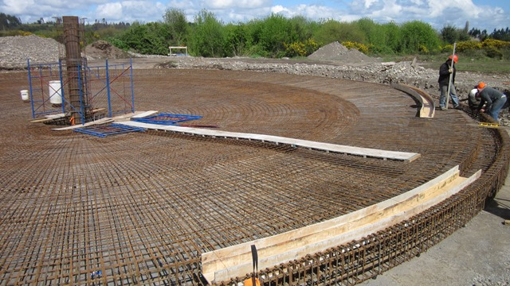  Clarificador |  |  | 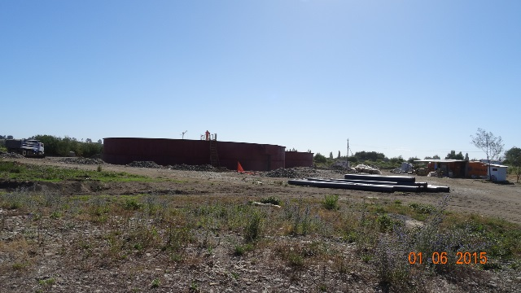  Clarificador  Instalación de faena
Fotografía 13. | Fecha: 30/09/2014 |  | Fotografía 14. | Fecha : 06/01/2015
Coordenadas - | Coordenada Norte:  5.705.687 m | Coordenada Este:  693.696 m | Coordenadas WGS84-H18S | Coordenada Norte:  5.705.668 m | Coordenada Este:  693.785 m
Descripción Medio de Prueba: Trabajos de enfierradura en clarificador de nueva PTAS. |  |  | Descripción Medio de Prueba: Se observa la instalación de faena en la nueva PTAS Labranza.
 |  |  | 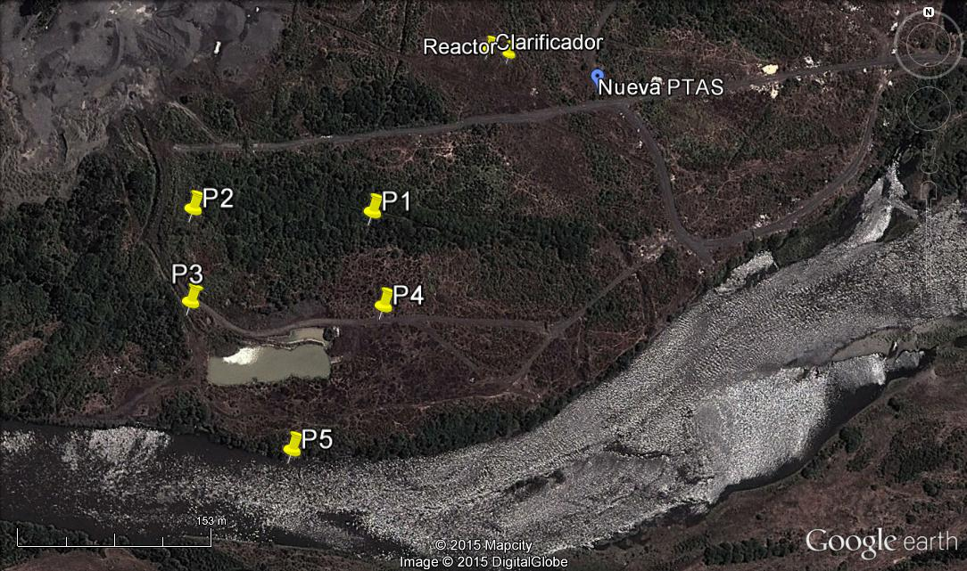
Figura 12. Instalación de nueva PTAS según DIA de RCA 272/2009. |  |  | Figura 13. Ubicación de los vértices de la nueva PTAS y puntos georreferenciados en terreno.  Elaboración Enero 2015
Descripción Medio de Prueba: Imagen presentada en la DIA del proyecto "Traslado de la Planta de Tratamiento de Aguas Servidas, Labranza, ESSSI S.A." para representar la ubicación del proyecto, en el recuadro rojo se ubicaría la nueva PTAS. |  |  | Descripción Medio de Prueba: Representación de los vértices (P1 al P5) que fueron señalados por el titular durante la evaluación ambiental del 2009, en comparación con los puntos georreferenciados en terreno en las inspecciones del 30.09.2014 Punto Reactor y Clarificador y el 06.01.2015 (Nueva PTAS).

OTROS HECHOS.

Otros Hecho N° 8
Descripción:
- Recorrido el estero Botrolhue aguas arriba de la descarga, se constataron dos obstrucciones del cauce que impiden el libre escurrimiento de las aguas (sectores puente Trañi Trañi y puente Ruta 1 Sur) lo que concuerda con lo observado en terreno en el lugar de la descarga en donde se evidencia un caudal mínimo (evidenciándose algunos tramos secos) del estero.
- Lo anterior fue informado a la Dirección General de Aguas de la Región de La Araucanía, mediante el Oficio MZS N° 9/2015 de la SMA (Anexo 15) para su fiscalización sectorial. Adicionalmente mediante el Oficio MZS N° 94/2015 de la SMA (Anexo 16) se aportan nuevos antecedentes a la DGA sobre este mismo hecho.
Registros
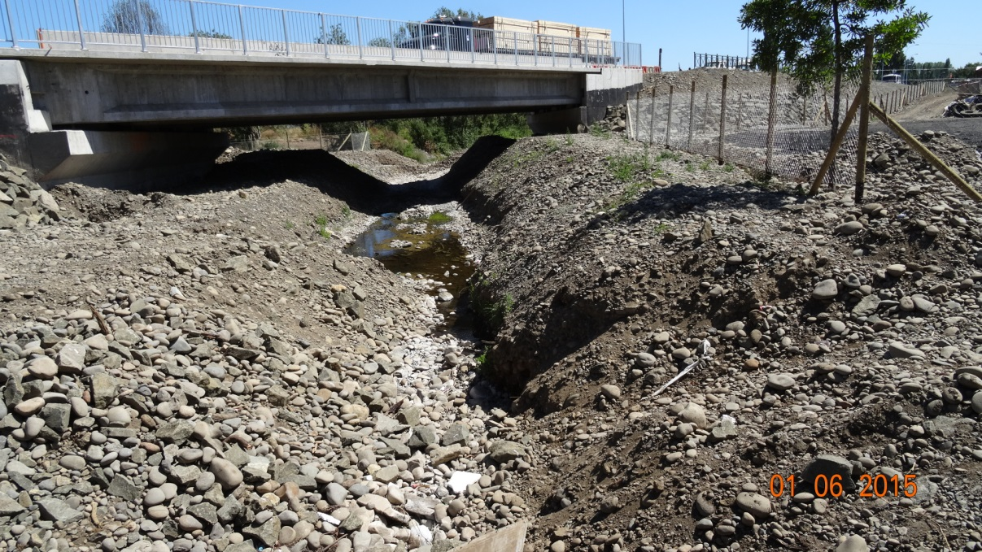 |  |  | 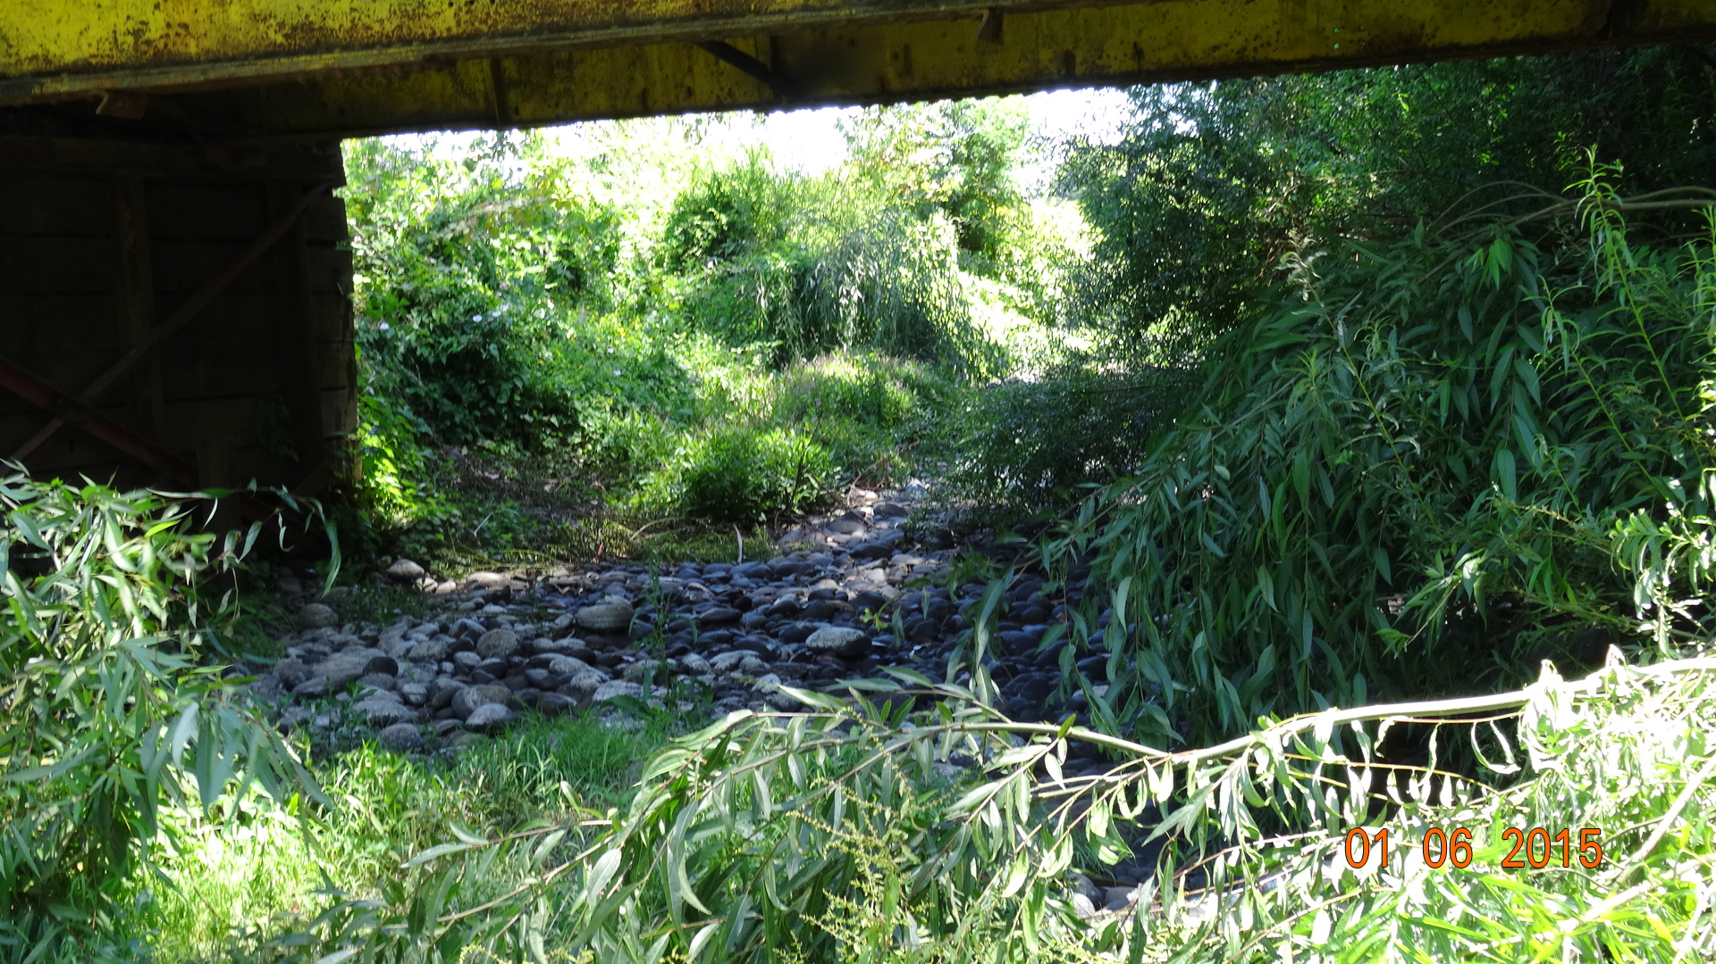
Fotografía 15. | Fecha: 06/01/2015 |  | Fotografía 16. | Fecha : 06/01/2015
Coordenadas WGS84, H18S | Coordenada Norte:  5.706.765 m | Coordenada Este:  695.583 m | Coordenadas WGS84, H18S | Coordenada Norte: 5.707.639 m | Coordenada Este: 699.659 m
Descripción Medio de Prueba: Fotografía del estero Botrolhue debajo del puente 1 Sur de Labranza. Se puede apreciar la obstrucción total del cauce en este sector. |  |  | Descripción Medio de Prueba: Se observa el nulo caudal del estero Botrolhue en el sector del puente Trañi Trañi.

Otros Hecho N° 9
Descripción:
Revisado el sistema implementado por la SMA para el reporte electrónico de seguimientos ambientales establecido en la Resolución Exenta N° 844/2012 SMA, se constata que a la fecha del presente informe (11 de Febrero del 2015), no se han reportado por parte del titular, documentos vinculados al seguimiento ambiental de las distintas RCA asociadas al proyecto “PTAS Labranza”.

CONCLUSIONES.

La actividad de fiscalización ambiental realizada, consideró la verificación de las exigencias asociadas a las RCAs N° 159/2000; 21/2001; 127/2007; 71/2009 y 272/2009.

Del total de exigencias verificadas, se identificaron las siguientes no conformidades:

N° Hecho Constatado | Materia Específica Objeto de la Fiscalización Ambiental | Exigencia Asociada | Descripción de la No Conformidad
2 | Calidad del efluente | RCA N° 71/2009, Considerando 3.4:  “Control del Cloro Libre Residual.  El hipoclorito de calcio se aplica en la tubería de entrada a la cámara de contacto y el control de la dosificación se efectúa según los resultados de cloro residual obtenidos en el efluente.  El cloro residual se controlará en el vertedero de salida tres veces al día, 08:30 hrs, 14:30 hrs y 18:00 hrs y la dosis se ajusta de tal manera de obtener cloro libre residual entre 0,2 y 0,5 ppm”. | Resultado de la medición de cloro libre residual del efluente efectuada durante la inspección fue de 0,54 ppm, superando lo establecido en la RCA N° 71/2009 (0,5 ppm). Además, revisadas las mediciones registradas en el periodo comprendido entre el día 01.07.2014 y 30.09.2014, se registraron en 13 mediciones la superación de 0,5 ppm de cloro libre residual.
6 | Afectación al cuerpo receptor | Adenda 1, respuesta 14, RCA N° 21/2001.  “R.14- No se estima necesaria la construcción de este cerco perimetral y ni siquiera es fundamental la medida propuesta en la DIA, donde ya se mencionó que la planta de tratamiento de Labranza se ha proyectado atendiendo a las regulaciones de la normativa vigente, para que su efluente final, al descargar en el Estero del mismo nombre; cumpla con los parámetros establecidos para descargas a cursos superficiales sin dilución.  Cumpliéndose lo anterior se obtiene, así mismo, una calidad del agua en el efluente, que cumple con los requisitos bacteriológicos (contenido de coliformes fecales, menor o igual a 1000 coliformes fecales/lOO ml), o con las condiciones de salinidad en base a las características de conductividad específica, o con el límite admitido para la concentración de sólidos disueltos totales; que establece la NCH 1333 para riego e incluso, recreación con contacto directo donde, igualmente, se fijan límites para las concentraciones máximas de elementos químicos y/o PH, claridad, sólidos flotantes visibles y espumas no naturales y se prescribe la ausencia de substancias que produzcan olor o sabor inconvenientes, etc .  Por todo lo anterior puede afirmarse que el agua vertida no debe causar ningún efecto desfavorable en el cauce del estero, aún en el caso de que en éste no se produzca el escurrimiento natural, durante algún período del verano.  Aguas abajo de la descarga planificada, se da el caso de algún agricultor que utiliza el agua del estero para el riego de cerezos y dicha práctica no tiene por qué suspenderse después de que la planta entre en funcionamiento. En cuanto a la presencia de animales, no es necesario tomar medida alguna, ya que puede afirmarse que el efluente de la planta tiene una calidad físico-química y bacteriológica, similar a la de cualquier curso superficial de agua (ver Anexo N°3)”. | Se constata en el sector de descarga de la PTAS en el estero Botrolhue el estancamiento del efluente de la PTAS Labranza, producto de la descarga casi en seco.  Además se evidencia en las aguas de este sector hasta unos 200 m aguas abajo de la descarga, una gran cantidad de espumas, aguas de color café, con alta turbiedad, presencia de materiales solidos flotantes y se perciben olores característicos a aguas servidas.  Los resultados de las mediciones de calidad de las aguas en el sector de descarga, indican valores de pH superiores a los señalados en las tablas 3 y 4 de la NCh 1.333. También, en el caso de la conductividad los resultados señalan que se puede tener efectos perjudiciales en cultivos sensibles, según la tabla 2 de la NCh 1.333.
7 | Estado de obras nueva PTAS | RCA N° 272/2009, Considerando 3.2:  “3.2. Antecedentes Técnicos asociados al Traslado y Ampliación de la Planta de Tratamiento de Aguas Servidas de Labranza.  La nueva planta entrará en operación y dejará fuera de servicio a la planta existente, cuando la población atendida de Labranza alcance los 30.000 habitantes.  Para la nueva planta tendrá módulos de ampliación que permitirán llegar a una capacidad máxima de 100.000 habitantes atendidos. Los módulos de ampliación serán en tres etapas la primera o inicial será de 40.000 habitantes, la segunda incrementa a 70.000 habitantes y la final llegará a una población atendida máxima de 100.000 habitantes.  Cronograma de las etapas que comprende el proyecto: | Incumplimiento del plazo fijado en la RCA 272/2009 para la reubicación de la PTAS.  De acuerdo al cronograma presentado por el titular la etapa de construcción de la nueva PTAS comenzó en abril del 2014 y esta se entregaría en abril del 2015, por lo que no se ajusta a los plazos establecidos en la RCA N° 272/2009.  Por otra parte, la localización de las obras de la nueva PTAS, no concuerda con la ubicación de la PTAS señalada en la RCA N° 272/2009.
  Actividad | Inicio | Término
  Levantamiento de Información | Octubre 2008 | Diciembre 2008
  Etapa de Construcción | Una vez obtenida la RCA | Octubre 2010
  Marcha Blanca | Noviembre 2010 | Diciembre 2010
  Etapa de Operación | Enero 2011 | Indefinido
  Etapa de Abandono | No se considera etapa de abandono
9 | Otros hechos | Resolución Exenta N° 844/2012 SMA, que Dicta e instruye normas de carácter general sobre la remisión de los antecedentes respecto de las condiciones, compromisos y medidas establecidas en las Resoluciones de Calificación Ambiental. | El titular a la fecha del presente informe no presenta los antecedentes de Seguimiento Ambiental comprometidos en las distintas RCA asociadas a la PTAS Labranza.

ANEXOS.

N° Anexo | Nombre Anexo
1 | Acta de inspección ambiental del 30.09.2014.
2 | Acta de inspección ambiental del 30.09.2014.
3 | Resolución Exenta N° 41/20.01.2015 SMA.
4 | Registro de mediciones de cloro libre residual del efluente, 2014.
5 | Resultados de autocontrol del efluente entre Enero y Julio del 2014.
6 | Resultados de autocontrol del efluente entre Junio y Noviembre del 2014.
7 | Oficio MZS N° 95/2015 SMA.
8 | Registros de retiros de lodos Enero a Octubre del 2014.
9 | Resoluciones sanitarias de empresas de transporte y eliminación de residuos.
10 | Monitoreo del cuerpo receptor desde enero a noviembre del 2014
11 | Videos de descarga de efluente de la PTAS en estero Botrolhue 06.01.2015.
12 | Cronograma de construcción y operación de nueva PTAS Labranza.
13 | Población atendida según titular.
14 | Coberturas de aguas servidas SISS.
15 | Oficio MZS N° 9/2015 SMA.
16 | Oficio MZS N° 94/2015 SMA.
17 | Listado de documentos solicitados y entregados.

ANEXO 17. Documentación solicitada y entregada.

N° | Documento solicitado | Plazo de entrega | Fecha entrega | Observaciones
1 | Antecedentes de Población total atendidas, planos de redes, planes de expansión. | 07.09.2014 | 07.09.2014 | Presentado y analizado en el punto 5.4 del presente informe.
2 | Resultado de Monitoreo de cumplimiento D.S. 90, de los últimos 6 meses. | 07.09.2014 | 07.09.2014 | Presentado y analizado en el punto 5.1 del presente informe.
3 | Resultado de monitoreo de cuerpo receptor NCh NI 1333, periodo 2014. | 07.09.2014 | 07.09.2014 | Presentado y analizado en el punto 5.3 del presente informe.
4 | Registro de retiro de lodos y su disposición final, autorización de relleno sanitario autorizado, resolución de autorización de empresa de transporte. | 07.09.2014 | 07.09.2014 | Presentado y analizado en el punto 5.1 del presente informe.
5 | Registro de cloro residual tomado en cámara de muestreo (vertedero). | 07.09.2014 | 07.09.2014 | Presentado y analizado en el punto 5.1 del presente informe.
6 | Plan de contingencia de peligros y evaluación de riesgos ante episodios críticos. | 07.09.2014 | 07.09.2014 | Presentado y no analizado en el presente informe.
7 | Registro de programa de control de plagas realizado por empresa autorizada. | 07.09.2014 | 07.09.2014 | Presentado y no analizado en el presente informe.
8 | Informe sanitario de instalación de faenas. | 07.09.2014 | 07.09.2014 | Presentado y no analizado en el presente informe.
9 | Registro de cloro residual del agua para consumo humano de los trabajadores, en la instalación de faenas. | 07.09.2014 | 07.09.2014 | Presentado y no analizado en el presente informe.
10 | Resultados de autocontrol de Riles de los últimos seis meses. | 13-01-2015 | 12-01-2015 | Presentado y analizado en el punto 5.1 del presente informe.
11 | Resultados del monitoreo del cuerpo receptor del año 2014. | 13-01-2015 | 12-01-2015 | Presentado y analizado en el punto 5.3 del presente informe.
12 | Presentar cronograma de obras de la nueva PTAS Labranza. | 13-01-2015 | 12-01-2015 | Presentado y analizado en el punto 5.4 del presente informe.
13 | Presentar Resolución de la Dirección General de Aguas que determina el caudal de dilución. | 13-01-2015 | 12-01-2015 | No presentado, no aplica al proyecto.
14 | Presentar Resolución de Monitoreo del efluente emitida por la Superintendencia de Servicios Sanitarios. | 13-01-2015 | 12-01-2015 | No presentada, solo se adjuntó un extracto de la norma de emisión.

